“VII FESTIVAL CHOCOLATE CON CAFÉ”

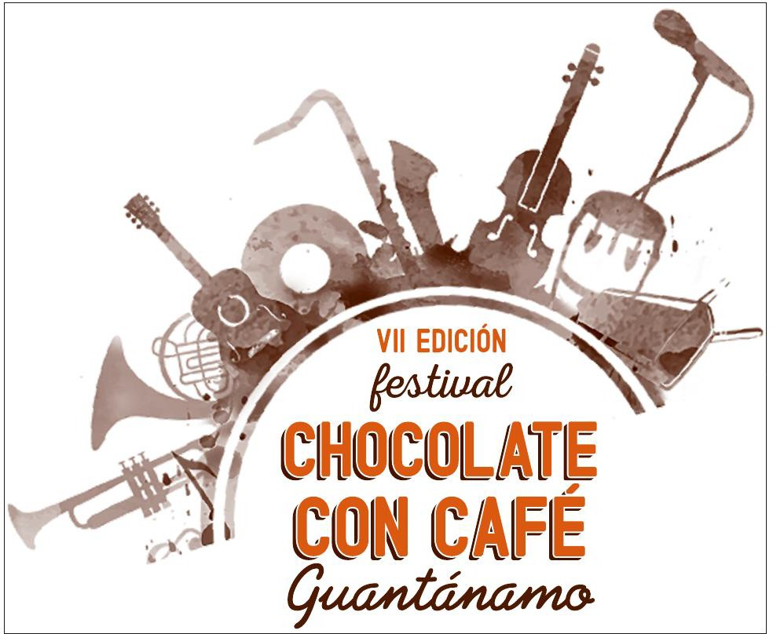

DEL 30 DE NOVIEMBRE AL 4 DE DICIEMBRE 2023

“AMOR DE CHOCOLATE PINTADO CON CAFÉ
DEDICADO:
- Al Aniversario 153, de otorgado el título de Villa a la Ciudad de Guantánamo.
- A los 20 Años de Vida Artística en solitario, del Cantautor Waldo Mendoza.
- A las Mujeres Agroforestales por sus aportes y contribuciones al desarrollo sostenible de las actividades cafetaleras, cacaoteras y agroforestales.
- A los 20 años de la fundación Italiana Lavazza y sus celebraciones.

PROGRAMA DE ACTIVIDADES PRINCIPALES DEL FESTIVAL:

Jueves 30 de noviembre:
- Conferencia del Premio Nacional Artes Plástica ARES sobre el Proyecto Mestizo.
Hora: 9:00 am Lugar: ZonArte

- Expo feria de Artesanía Popular y ventas de perfume chocolate con café.
Hora: 10:00 am
Lugar: Boulevard de Guantánamo.

- Acreditación de los Participantes en el festival y la II Feria Internacional “BIOCUBA Guantánamo 2023”
Hora: 2:30 pm
Lugar: Hotel Guantánamo.

- Intercambio con estudiantes de las escuelas de músicas y danzas. Concierto del grupo musical “Mala Suerte” de Italia.
Hora: 3:00 pm
Lugar: Escuela de música Antonia Luisa Cabal

- Exposiciones de Artes Visuales relacionadas con el Café, el chocolate, la mujer agroforestal y la cultura tradicional guantanamera.
Hora: 4:00 pm
Lugar: Casa de la Cultura Rubén López Sabariego

Viernes 1ro de diciembre:
- Panel Múltiples “Mirada al Humor Gráfico” con la participación del Premio Nacional de artes plástica ARES, el artista de humor gráfico ADAN, el artista de la plástica Orlando Piedra y el caricaturista Angel Dalmau. Conferencia del Humor Gráfico en Guantánamo a cargo del artista Rogelio Martínez Zapata y Presentación de su libro “Humor Sapier”
Hora: 9:00 am Lugar: ZonArte

- Primer Fórum de proyectos Socioculturales Creativos e innovadores para el desarrollo Local.
Hora: 9:00 am
Lugar: Salón 1 Plaza Mariana Grajales.

- Rueda de Prensa Festival Chocolate con Café.
Hora: 10:00 am
Lugar: Plaza Mariana Grajales.

- Expo Feria de Artesanía Popular.
Hora: 10:00 am
Lugar: Boulevard de Guantánamo.

- Espacio Bajo la Ceiba con la Compañía Ballet Folclórico Babul y sus invitados.
Hora: 10:00 am
Lugar: Parque José Martí

- Encuentro de Mujeres Agroforestales y Emprendedoras.
Hora: 3:00 pm
Lugar: Sala de Concierto Antonia Luisa Cabal

- Descarga de Boulevard.
Hora: 5:00 pm
Lugar: Portal Casa de la Trova “Benito Odio”.

- Asamblea Solemne por el 153 Aniversario de la entrega del título de Villa a la ciudad de Guantánamo. Estudiantes de las escuelas de Artes, Cuarteto Vidas, Banda Prov. de Conciertos, Coros de Guantánamo y otros artistas invitados. Entrega del Símbolo, Sello y escudo de la ciudad a Personalidades desatacadas.
Hora: 7:00 pm
Lugar: Plaza 24 de febrero.

- Apertura de la Exposición personal del Humorista gráfico ADAN
Hora: 8:30 pm
Lugar: Galería Palacio Salcines.

- Conciertos de Artistas invitados. “Grupo Buena Fé”
Hora: 9:00 pm
Lugar: Universidad Guantánamo.

- Conciertos de Artistas invitados
- Hora: 10:00pm
Lugar: Centro Cultural Cine Huambo

Sábado 2 de diciembre:

- Inicio segundo Fórum “BIOCUBA” 2023
Hora: 9:00 am
Lugar: Plaza Mariana Grajales y Hotel Guantánamo

- Expo Feria de Artesanía Popular.
Hora: 10:00 am
Lugar: Boulevard de Guantánamo.

- Conferencia sobre Desarrollo y Producción de la cerveza. A cargo de Teo Musso, Director Cervera Italiana Balodía.
Hora: 3:00 pm
Lugar: Universidad de Guantánamo
Participan: Estudiantes y profesores de las especialidades de Química, Agroforestal, Biotecnología, Bioquímica, Ciencias y Tecnología, etc.

- Recorrido y encuentro por comunidad vulnerables. Presentación de Artistas invitados
Hora: 4.30 pm
Lugar: La Caoba.

- Concierto de agrupación Cándido Fabré y su Banda
Hora: 5:00 pm
Lugar: Complejo Vocacional José Maceo Grajales

- Activación de la Ruta Cultural de Las tradiciones. Foco sociocultural loma del chivo. Presentación de grupos portadores y Proyectos socioculturales y estructuras Folclóricas tradicionales.
Hora: 5:30 pm
Lugar: Áreas de Las tradiciones. Serafín Sánchez y Sol y Sol. Patio de Adela

- Noche Guantanamera, encuentro de Tradiciones. Hora: 6:00 pm
Lugar: Calixto García desde B. Massó hasta Narciso López

- Presentación de la agrupación portadora Los Cossias.
Hora: 8:00 pm
Lugar: Casa de la Cultura Municipal

- Inauguración del Salón Nacional de Humor Gráfico
Hora: 8:00 pm
Lugar: Galería Antón Morales del Centro Provincial de Artes

- Gala “Amor de chocolate pintado de café”. Artistas invitados al festival y una representación de Guantánamo. Homenaje a Waldo Mendoza por sus 20 años de vida artística. (Dúo Buena Fé, Solista Vania Borges, Elain Morales, Orlis Pinedas, Cuarteto Vidas, Waldo Mendoza, grupo Mala Suerte de Italia, grupo changüí de Guantánamo, grupo de rumba Obá Ilu Ara, ballet folclórico Babul, estudiantes esc. Profesional de danzas Alfredo Velázquez, etc. Conducen Marino Luzardo e Indira Román. Director artístico Lázaro MacPerson William.)
Hora: 10:00 pm
Lugar: Plaza Pedro A. Pérez

- Descarga en casa.
Hora: 10:00pm
Lugar: Casa de la Trova

- Espectáculo juvenil
Hora: 10:00 pm
Lugar: Centro Cultural la Guantanamera

- Concierto de agrupaciones. Orq. Sabor y Ritmo
Hora: 10:00 pm
Lugar: Plaza Reparto Obrero. Consejo Popular Rubén López Sabariego

- Concierto de agrupaciones en la Plaza de la Juventud. Orq. Original de Manzanillo
Hora: 10:00 pm
Lugar: Plaza Juventud. Consejo Popular Caribe.

- Concierto de orquesta Original de Manzanillo
Hora: 11:00 pm
Lugar: Plaza Polifuncional Pedro A Pérez

- Concierto de agrupación de Maikel Blanco y su salsa Mayor
Hora: 12:00am
Lugar: Plaza Polifuncional Pedro A Pérez

Domingo 3 de diciembre:
- Continuación del Fórum Biocuba 2023 Hora: 9:00 am
Lugar: hotel Guantánamo

- Expoventa de productos Bios “Mercado de la Tierra”
Hora: 9:00 am
Lugar: Mercados de la ciudad

- Expo Feria de Artesanía.
Hora: 10:00 am
Lugar: Boulevard de Guantánamo.

- Encuentro con las Tradiciones Franco Haitianas. Presentación de La tumba Francesa y conversatorio con Waldo Mendoza y el Investigador José Cuenca Sosa, director del centro de Documentación e investigación de la música Rafael Inciarte Brioso.
Hora: 11:00 AM
Lugar: Sede Tumba Francesa.

- Clausura Fórum y Feria BIOCUBA 2023. Presentación del Quinteto saxofones de Guantánamo.
Hora: 4:00 pm
Lugar: Salón Plaza Mariana Grajales Coello o Hotel Guantánamo.

- Ruta Cultural Las tradiciones. Foco sociocultural Loma del chivo. Presentación de grupos portadores y Proyectos socioculturales y estructuras Folklóricas tradicionales.
Hora: 5:00 pm
Lugar: Áreas de Las tradiciones. Serafín Sánchez y Sol y Sol. Patio de Adela

- Concierto de la agrupación JG y grupo
Hora: 5:00 pm
Lugar: Universidad de Ciencias Médicas

- Noche guantanamera. Proyecto sociocultural de integración.
Hora: 6:00 pm
Lugar: Calle Calixto García desde B. Massó hasta N. López
- Descarga en la trova
Hora: 7 pm
Lugar: Casa de la trova

- Presentación y Premiación del Salón Humor Gráfico Guantánamo 2023
Hora: 8:00 Pm
Lugar: Centro provincial de Artes Gtmo.

- Concierto de las agrupaciones Maikel Blanco y su Salsa Mayor y Cándido Fabré y su Banda
Hora: 10:00pm
Lugar: Plaza Polifuncional Pedro A Pérez

